**MID TEST TEORI**

**BUATLAH APLIKASI POLIMORPHISME ENGAN SOAL DI BAWAH INI**

Buatlah aplikasi dengan syarat sebagai berikut :

Inputan :

Nama, nilai tugas1, nilai tugas2, nilai tugas3, nilai mid, nilai final

Proses :

nilaiRata2tugas = (nilai tugas1 + nilai tugas2 + nilai tugas3) / 3

Nilai Akhir = (nilaiRata2tugas x 30%) + (nilai mid x 30%) + (nilai final x 40%)

Nilai huruf berdasarkan berikut (lihat halaman selanjutnya):

* Nilai huruf jika nilai akhir ada di range sebagai berikut :

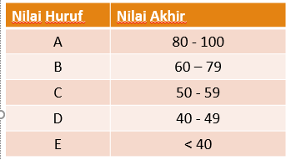

* **Output :**
* **Nama, nilai akhir, nilai huruf**

**Jawaban:**

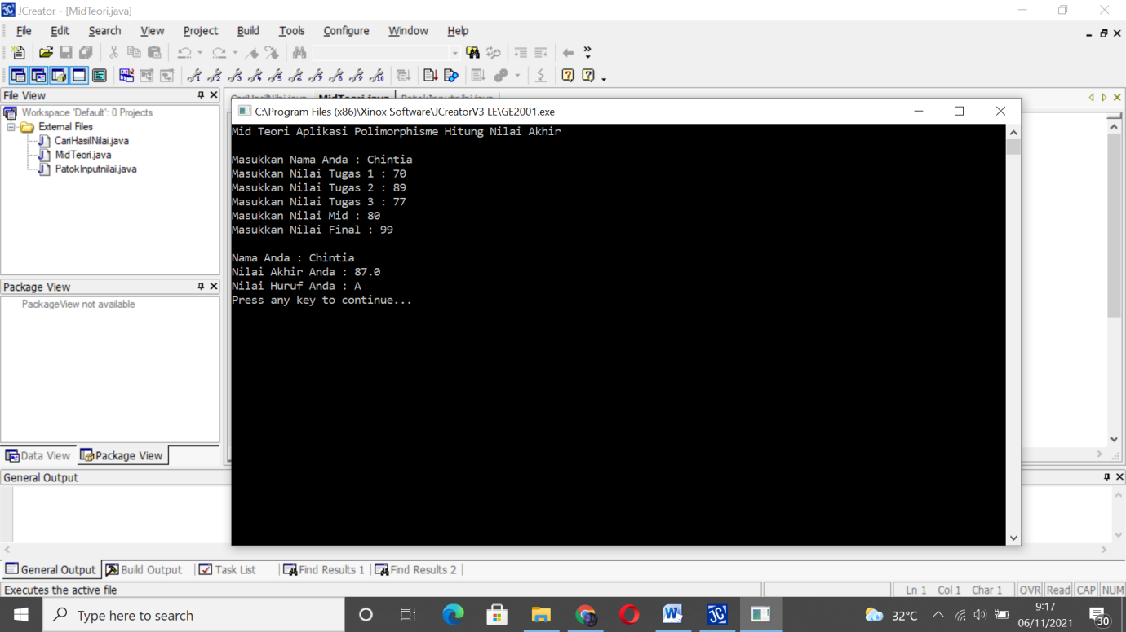

**MID TEST PRAKTIKUM**

**BUATLAH APLIKASI POLIMORPHISME ENGAN SOAL DI BAWAH INI**

1. Buatlah Aplikasi untuk menghitung luas lingkaran dengan inputan jari – jari kemudian output aplikasi akan menampilkan Hasil luas lingkaran
2. Buatlah aplikasi untuk menghitung luas persegi dengan inputan sisi kemudian output aplikasi akan menampilkan hasil luas persegi.

Seluruh jawaban dikumpulkan dalam bentuk source code dan tampilan hasil dalam satu file word kemudian di upload di github, lalu kumpulkan dalam classroom